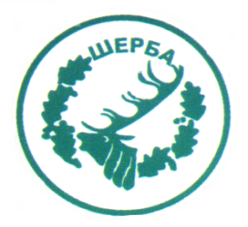
МИНИСТЕРСТВО НА ЗЕМЕДЕЛИЕТО И ХРАНИТЕ – СОФИЯ
„СЕВЕРОИЗТОЧНО ДЪРЖАВНО ПРЕДПРИЯТИЕ” ДП
ТП: ДЪРЖАВНО ЛОВНО СТОПАНСТВО „ШЕРБА”

9100, с. Горен чифлик,ул. „Шерба” 7, Варненска област
Тел. 05141/2358, Е-mail: dls.sherba@dpshumen.bg

..............................................................................................................

Изх.№ 683/18.05.2015 г.

Информация по чл. 22б, ал. 2 т. 14 от ЗОП

Уведомяваме всички заинтересовани, че на основание сключен договор № 36/04.09.2014 г. между СИДП ДП гр. Шумен и „Нек – Кулишев Левичарска“ СД с предмет „Абонаментно поддържане на счетоводен софтуер Ривал“ е извършено плащане, както следва:

№ | Основание за плащане | Размер на плащането – лв. без ДДС | Дата на плащането
1 | Фактура № 0000011867/12.05.2015 г. | 200.00 лв. | 14.05.2015 г.

ЗАМ.ДИРЕКТОР: /п/
/инж. Р.Радев/

Упълномощен със Заповед №404/16.12.2014г. на Директора на ТП ДЛС „Шерба“

